Propozycja zabaw i aktywności dla dzieci 5,6- letnich

Temat: Zwyczaje związane z Prima -Aprilisowym pierwszym dniem Kwietnia.

1. Informacja na temat tradycji obchodzenia Prima Aprilis w Polsce.- proszę rodzicow o przeczytanie dzieciom:

. ◦ Prima Aprilis - (Nie)poważne Święto Prima aprilis (łac. 1 kwietnia), dzień żartów — święto obchodzone 1 kwietnia, z którym związane są tradycje robienia żartów, celowego wprowadzania w błąd rodziny, znajomych. W tym dniu również w mediach pojawiają się różne nieprawdziwe, żartobliwe informacje. W krajach anglojęzycznych dzień ten nazywany jest Dniem Głupca (ang. Fool's Day). ◦ Geneza Prima Aprilis Początki świętowania 1 kwietnia są niejasne. Według jednej z teorii Prima Aprilis wywodzi się z Perskiej tradycji Sizdah Bedar, które to jest świętem radości i solidarności. Prima Aprilis w obecnej formie wiąże się z wprowadzeniem kalendarza gregoriańskiego w 1562 r. przez papieża Grzegorza XIII.

Świętowanie Prima Aprilis w Polsce Do Polski zwyczaj ten dotarł z Europy Zachodniej i upowszechnił się w XVII wieku w formie podobnej do dzisiejszej. Współcześnie nie tylko zwykli ludzie, ale również media takie jak stacje radiowe i telewizyjne, gazety oraz portale internetowe podają 1 kwietnia nieprawdziwe wiadomości obok faktów, co niekiedy utrudnia zorientowanie się, które z podanych informacji są prawdziwe.

# Wysłuchanie z uwagą wiersza czytanego przez rodzica:

# Jana Brzechwy „ Prima aprilis”

Wie­cie, co było pierw­sze­go kwiet­nia?  
Ko­kosz­ce wy­rósł wiel­błą­dzi garb,  
W nie­bie fru­wa­ła kro­wa stu­let­nia,  
A na to­po­li świer­go­tał karp.

Żyra­fa mia­ła kró­ciut­ką szy­ję,  
Lwią grzy­wą groź­nie po­trzą­sał paw,  
Wilk do ja­gnię­cia wo­łał: "Niech żyje!",  
A za­jąc prze­był oce­an wpław.  
  
Ty­grys przed my­szą uciekł z trwo­gi,  
Wie­lo­ryb sło­nia cią­gnął za czub,  
Kotu wy­ro­sły je­le­nie rogi,  
A ba­ra­no­wi - bo­cia­ni dziób.  
  
Niedź­wiedź miał pta­sie skrzy­dła po bo­kach,  
Kro­ko­dyl stłukł się i krzyk­nął: "Brzdęk!"  
"Pri­ma apri­lis!" - wo­ła­ła foka,  
A hi­po­po­tam ze śmie­chu pękł.

Odpowiedzi dzicka na pytania -Co było w wierszu „ na opak” czyli niezgodnie z prawdą?

1. Wykonanie rysunku przestawiającego wybrane zwierzęta wystepujace w wierszu lub narysowanie rysunku do całej tresci wiersza.

4 .Co to jest "zagadka na opak"? Jest to taka zagadka, która opisuje sytuację i cechy odwrotne od tych właściwych. W ten sposób zagadka jest zaszyfrowana w wiadomy dla dzieci sposób.

Przykładowa "zagadka na opak" i jej rozszyfrowane znaczenie:

Jest kanciasta          (czyli *okrągła*)  
duża                           (czyli *mała*)  
miękka                       (czyli *twarda*)  
i nie jest nic warta!   (czyli *jest dużo warta*)  
Co to jest?

Odpowiedź: MONETA jest okrągła, mała, twarda i dużo warta.

Dzieci próbują wymyślać samodzielnie treść zagadek „ na opak”.

5.Zabawa ruchowa :

****Jak przenieść kartkę bez użycia rąk?****

Do zabawy będzie potrzebna tylko jedna kartka. Dziecko ustawia się na linii startu, a jego zadaniem jest przenieść kartkę do wyznaczonego celu bez użycia rąk.

Jak to zrobi?

Oto kilka propozycji: można położyć papier na głowie, można go przenieść na plecach, a można – na klatce piersiowej i zacząć szybko biec…

1. Przeciwieństwa połącz w pary.

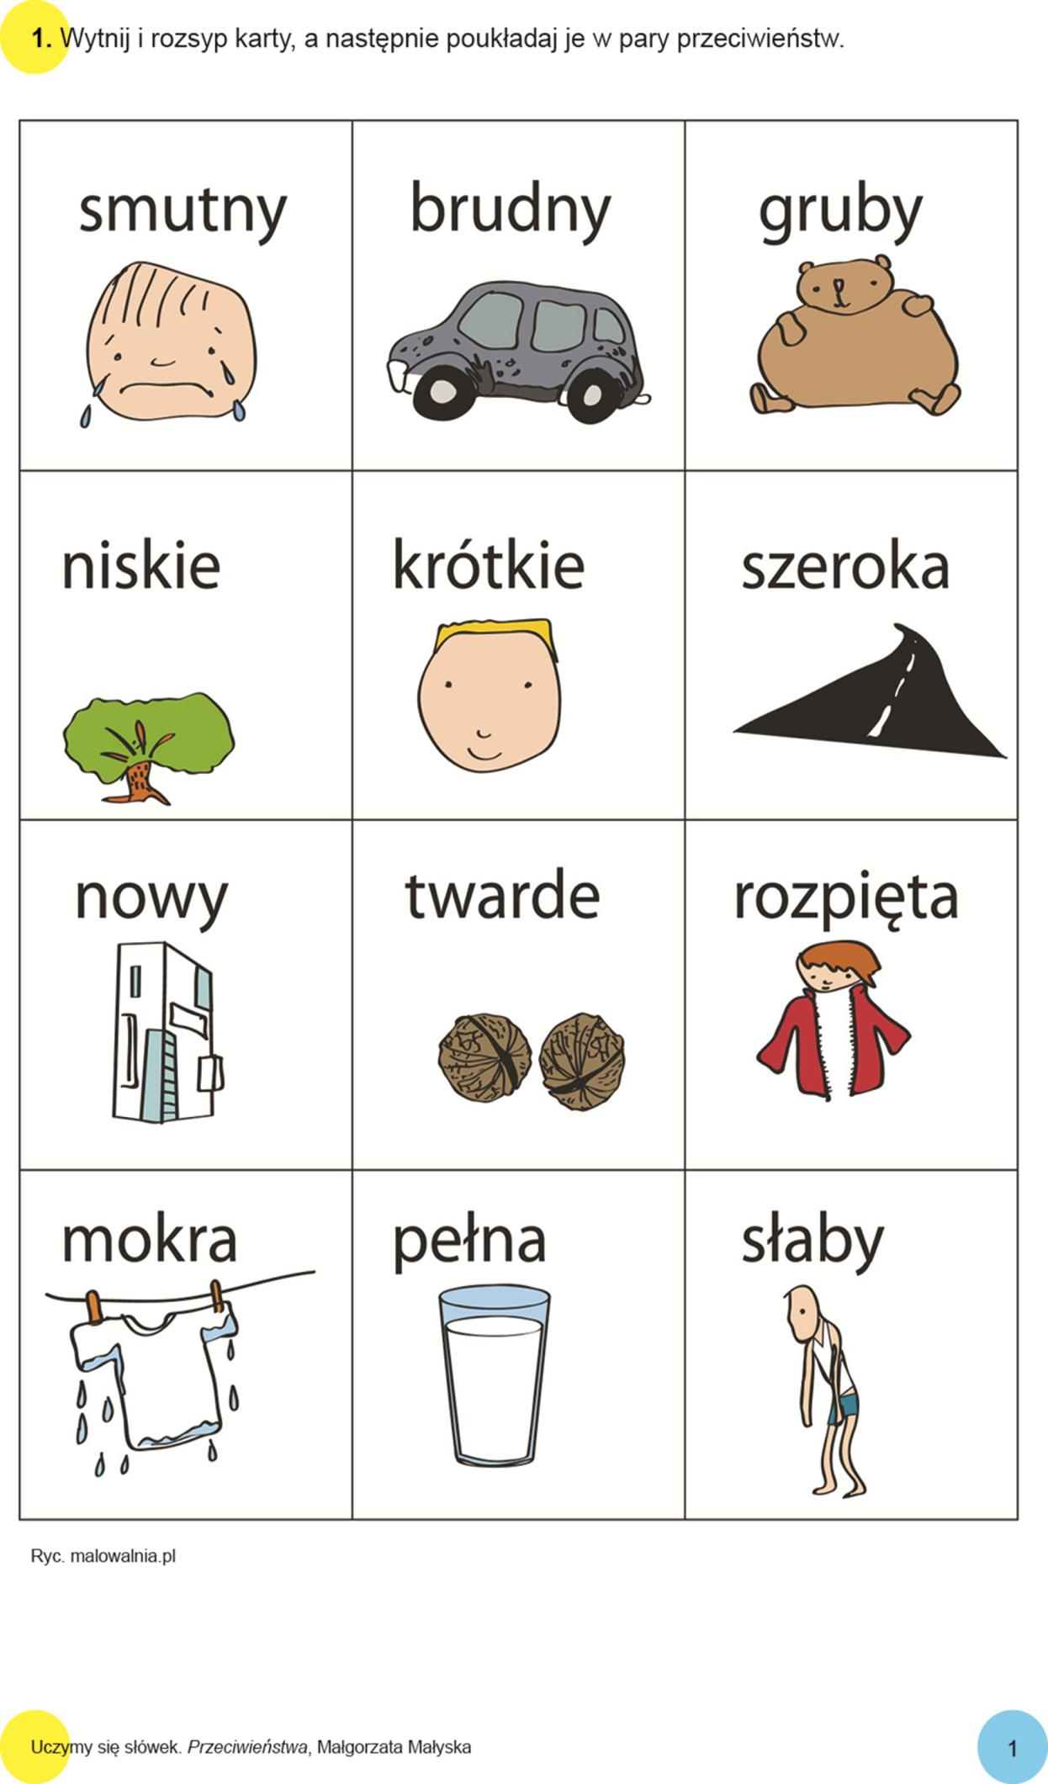

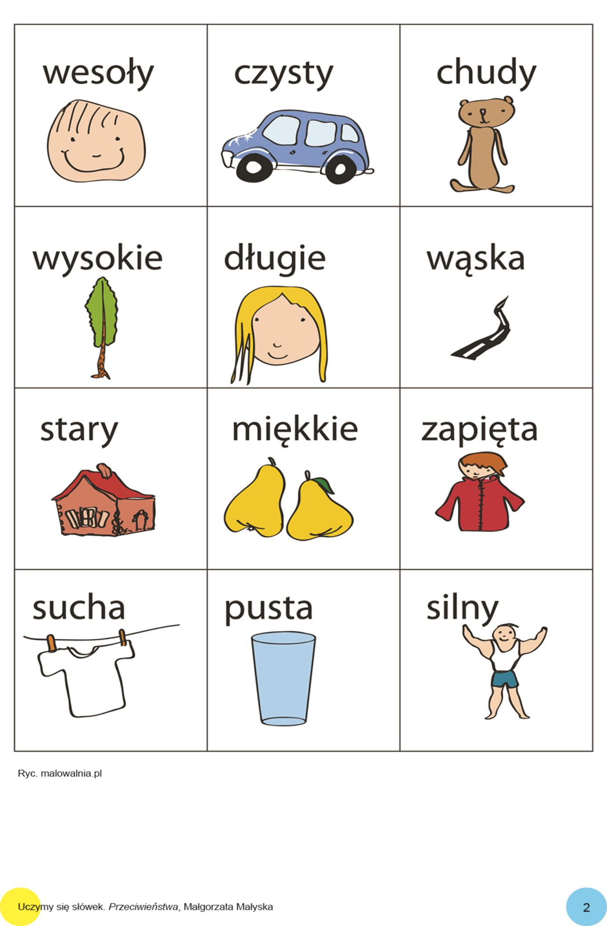

1. **Zabawa ruchowa-Śmieszna wędrówka**.

Dziecko ustawia się za rodzicem. Na samym początku rodzic jest prowadzącym. Wyjaśnia dziecku, że razem odbędą śmieszną wędrówkę i, że powinno, jak to możliwe wiernie naśladować jego ruchy. Razem wyruszają i idą po: ostrych kamieniach, miękkim mchu, wodzie, piasku, lepkim podłożu.

Życzę wesołej i przyjemnej zabawy

Pani Wiesia